ТЕМА «ОРГАНИЗАЦИОННО-ПРАВОВЫЕ ОСНОВЫ МЕТРОЛОГИЧЕСКОЙ ДЕЯТЕЛЬНОСТИ»

План:
1. Государственная система обеспечения единства измерений (ГСИ)
2. Субъекты метрологической деятельности
3. Система передачи размера средствам измерения
4. Нормативная и законодательная базы метрологии
5. Государственный метрологический контроль и надзор
6. Утверждение типа средств измерений
7. Поверка средств измерений
8. Калибровка средств измерений
9. Сертификация средств измерений

1. Государственная система обеспечения единства измерений (ГСИ)

Государственная система обеспечения единства измерений (ГСИ) представляет собой комплекс нормативных документов межрегионального и межотраслевого уровней, устанавливающих правила, нормы, требования, направленные на достижение и поддержание единства измерений в стране. Т.е. это процесс воздействия государства на измерения, единицы величин, эталоны единиц величин, стандартные образцы и средства измерений к которым установлены обязательные требования.
Государственная система обеспечения единства измерений — это система обеспечения единства измерений в стране, реализуемая, управляемая и контролируемая федеральным органом исполнительной власти по метрологии — Федеральным агентством по техническому регулированию и метрологии (Росстандарт).
К сфере государственного регулирования в области обеспечения единства измерений (СГРОЕИ) относятся области национальной экономики, в которых государство взяло на себя ответственность за обеспечение единства измерений и осуществляет непосредственное регулирование, определяя виды измерений и устанавливая к ним метрологические требования, в целях обеспечения достоверности измерений, а также безопасности высокотехнологичных производств и предоставления услуг.
Сфера государственного регулирования в области обеспечения единства измерений (ОЕИ) регламентируется Федеральным законом от 26.06.2008 N 102-ФЗ (ред. от 13.07.2015) «Об обеспечении единства измерений», который устанавливает обязательные требования к измерениям, эталонам единиц величин, стандартным образцам, средствам измерений, единицам величин, выполнению работ и (или) оказанию услуг по обеспечению единства измерений.
Деятельность по обеспечению единства измерения направлена на охрану прав и законных интересов граждан, установленного правопорядка и экономики путем защиты от отрицательных последствий недостоверных результатов измерений во всех сферах жизни общества на основе конституционных норм, законов, постановлений Правительства РФ и нормативных документов (НД).
Обеспечение единства измерений осуществляется на нескольких уровнях:
- государственном;
- уровне федеральных органов исполнительной власти;
- уровне юридического лица.
На рис. 1 показан в обобщенном виде массив нормативных и рекомендательных документов ГСИ. В настоящее время в составе ГСИ около 2500 документов, утвержденных Госстандартом России и его метрологическими институтами.

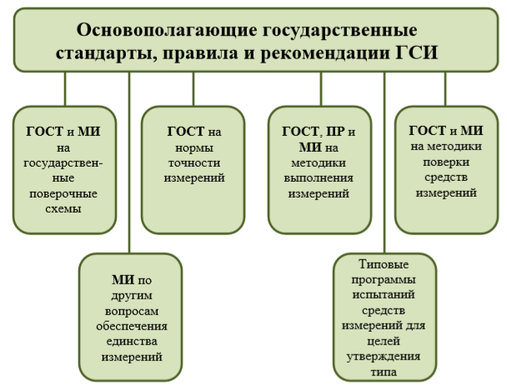

Рис. 1. Нормативные и рекомендательные документы ГСИ

Согласно закону РФ «Об обеспечении единства измерений» принятому в 1993 году «единство измерений – состояние измерений, при котором их результаты выражены в узаконенных единицах величин и погрешности измерения не выходят за установленные границы с заданной вероятностью».
Единство измерений необходимо для того, чтобы можно было сопоставлять результаты измерений, выполненных в разных местах, в различное время с помощью разнообразных приборов. Единство измерений обеспечивает взаимозаменяемость изделий, например, деталей, изготавливаемых по одному чертежу на разных предприятиях.
На основе Закона РФ «Об обеспечении единства измерений» разрабатываются нормативные документы, конкретизирующие общие требования закона применительно к отдельным отраслям народного хозяйства, областям измерений и методикам выполнения измерений.
На рис. 2 приведена схема построения ГСИ.

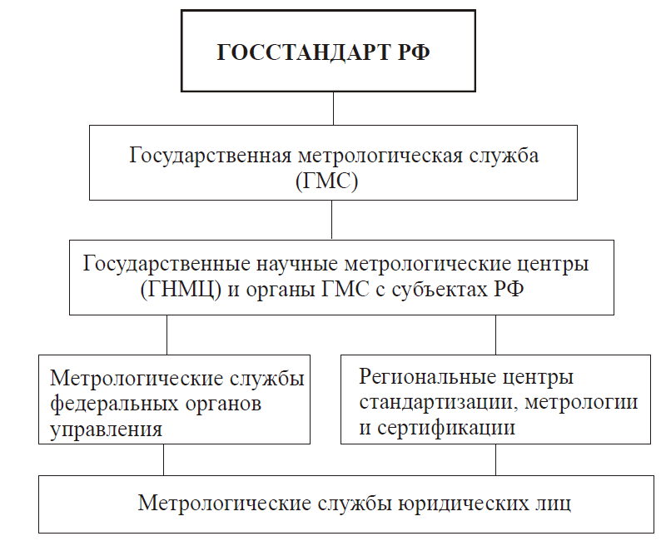
Рис.2. Государственная система обеспечения единства измерений

Государственное регулирование в области обеспечения единства измерений осуществляется в следующих формах:
– утверждение типа стандартных образцов или типа средств измерений;
– поверка средств измерений;
– метрологическая экспертиза;
– федеральный государственный метрологический надзор;
– аттестация методик (методов) измерений;
– аккредитация юридических лиц и индивидуальных предпринимателей на выполнение работ и (или) оказание услуг в области обеспечения единства измерений.
Объекты ГСИ:
- единицы ФВ;
- государственные эталоны и поверочные схемы;
- методы и средства поверки средств измерений;
- номенклатура и способы нормирования метрологических характеристик;
- нормы точности измерений;
- способы выражения и формы представления результатов и показателей точности измерений;
- методики выполнения измерений;
- методики оценки достоверности и формы представления данных о свойствах веществ и материалов;
- требования к стандартным образцам свойств веществ и материалов;
- термины и определения в области метрологии;
- организация и порядок проведения государственных испытаний поверки и метрологической аттестации СИ и испытательного оборудования; калибровки СИ, метрологической экспертизы нормативно-технической, проектной, конструкторской и технологической документации.
Средство измерений – техническое средство (или их комплекс), предназначенное для измерений и имеющее нормированные метрологические характеристики.
Стандартный образец – образец вещества (материала) с установленными по результатам испытаний значениями одной и более величины, характеризующих состав или свойство этого вещества (материала).

Пример: стандартный образец сырья для цветной металлургии – ГСО 94382009 СО массовой доли меди в меди (слиток), который предназначен для передачи размера единицы при градуировке средств измерений, для приготовления материала стандартных образцов, для их испытаний и для аттестации методик измерений и контроля погрешности результатов измерений массовой доли меди в меди по ГОСТ 13938.1-78. Этот стандартный образец представляет собой пластинки меди марки М00к по ГОСТ 546-2001 размером не более 1×1 см. Он поставляется в пластиковых флаконах вместимостью не менее 50 см3. Масса материала стандартного образца в каждом флаконе - не менее 10г.

Тип средств измерений – совокупность средств измерений, предназначенных для измерений одних и тех же величин, выраженных в одних и тех же единицах величин, основанных на одном и том же принципе действия, имеющих одинаковую конструкцию и изготовленных по одной и той же технической документации.
Тип стандартных образцов – совокупность стандартных образцов одного и того же назначения, изготавливаемых из одного и того же вещества (материала) по одной и той же технической документации.
Типы стандартных образцов или типы средств измерений, применяемых в сфере государственного регулирования обеспечения единства измерений, подлежит обязательному утверждению. При утверждении типа средств измерений устанавливаются показатели точности, интервал между поверками средства измерений, а также методика поверки данного типа средства измерений. Утверждение типа стандартных образцов или типа средств измерений удостоверяется свидетельством об утверждении.
Свидетельство об утверждении типа средств измерений выдается Федеральным агентством по техническому регулированию и метрологии. Это свидетельство подтверждает, что средство измерений успешно прошло технические и метрологические испытания, внесено в государственный реестр средств измерений и допущено к применению на территории РФ.
Поверка средств измерений – совокупность операций, выполняемых в целях подтверждения соответствия средств измерений метрологическим требованиям. Поверке подлежат средства измерений, предназначенные для применения в сфере государственного регулирования обеспечения единства измерений (п.п. 3-5 Ст. 1 ФЗ № 102 «Об обеспечении единств измерений»).
Федеральные органы управления РФ (министерства, ведомства и т.д.) создают метрологические службы для выполнения работ по обеспечению единства и требуемой точности измерений и для осуществления метрологического контроля и надзора.
Эти же задачи в каждом регионе выполняют областные (республиканские, краевые) центры стандартизации, метрологии и сертификации.
Содержащиеся в проектах нормативных правовых актов Российской Федерации требования к измерениям, стандартным образцам и средствам измерений подлежат обязательной метрологической экспертизе.
Метрологическая экспертиза – это анализ и оценка правильности установления и соблюдения метрологических требований применительно к объекту, подвергаемому экспертизе.
Обязательную метрологическую экспертизу стандартов продукции, проектной, конструкторской, технологической документации и других объектов проводят аккредитованные в соответствии с законодательством РФ юридические лица и индивидуальные предприниматели.
Заключения экспертизы рассматриваются Федеральным агентством по техническому регулированию и метрологии, которое на их основании принимает нормативные правовые акты, содержащие требования к измерениям, стандартным образцам и средствам измерений.
В добровольном порядке может проводиться метрологическая экспертиза продукции, проектной, конструкторской, технологической документации и других объектов, в отношении которых законодательством РФ не предусмотрена обязательная метрологическая экспертиза.
Федеральный государственный метрологический надзор – контрольная деятельность в сфере государственного регулирования обеспечения единства измерений, а также в применении установленных законодательством Российской Федерации мер за нарушения, выявленные во время надзорных действий. Федеральный государственный метрологический надзор осуществляется Управлением государственного надзора и контроля Росстандарта и межрегиональными территориальными управлениями Росстандарта.
Этот надзор заключается в систематической проверке соблюдения установленных законодательством РФ об обеспечении единства измерений обязательных требований:
– к единицам величин;
– к эталонам единиц величин;
– к стандартным образцам;
– к средствам измерений при их выпуске из производства, ввозе на территорию РФ, продаже и применении на территории Российской Федерации;
– к наличию и соблюдению аттестованных методик (методов) измерений.
Федеральный государственный метрологический надзор распространяется на юридических лиц и индивидуальных предпринимателей осуществляющих:
– измерения, относящиеся к сфере государственного регулирования обеспечения единства измерений;
– выпуск из производства предназначенных для применения в сфере государственного регулирования обеспечения единства измерений эталонов единиц величин, стандартных образцов и средств измерений, а также их ввоз на территорию РФ, продажу и применение;
– расфасовку товаров.
Осуществление Федерального государственный метрологического надзора выполняется на основе плановых и внеплановых проверок, которые определяются в качестве административных процедур. Плата за исполнение данной государственной функции не взимается. По результатам проверки составляется акт проверки и вручается объекту надзора.
При выявлении нарушений обязательных требований законодательства РФ об обеспечении единства измерений должностные лица, проводившие проверку, обязаны:
1. Выдать проверяемому лицу обязательное к исполнению предписание об устранении выявленных нарушений с указанием срока устранения.
2. Выдать проверяемому лицу предписание о запрещении выпуска из производства, ввоза в РФ, продажи или применении стандартных образцов, эталонов и средств измерений с выявленными нарушениями.
3. Нанести на средство измерений или эталон знак непригодности.
Проверяющие могут направлять материалы о нарушениях требований законодательства РФ об обеспечении единства измерений в судебные и следственные органы в случаях, если это предусмотренных законодательством РФ.
Знак непригодности средства измерения представляет собой прямоугольник, изготовленный из специальной бумаги с самоклеящимся слоем. Верхняя часть знака непригодности имеет красный фон, на которую нанесено изображение "СИ НЕПРИГОДНОЕ". Нижняя часть имеет белый фон и предназначена для заполнения информацией (рис.3).

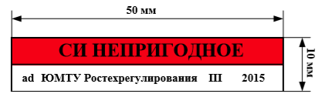
Условные обозначения:
аd - условный шифр должностного лица, уполномоченного на проведение проверки, обозначаемый двухзначной комбинацией букв латинского алфавита; ЮМТУ Ростехрегулирования - сокращенное наименование органа федерального государственного метрологического надзора, издавшего приказ (распоряжение) о проведении проверки юридического лица или индивидуального предпринимателя; III - месяц нанесения знака непригодности СИ, обозначаемый римскими цифрами; 2015 - год нанесения знака непригодности СИ.

Рис. 3. Пример знака непригодности средств измерений

Аттестация методик (методов) измерений – исследование и подтверждение соответствия методик измерений установленным метрологическим требованиям к измерениям.
Основная цель аттестации методики измерений – подтверждение возможности выполнения измерений в соответствии с процедурой, регламентированной в документе на методику измерений, с характеристиками погрешностей не превышающими указанных в нормативном документе на методику измерений. Требования к методикам (методам) измерений в Российской Федерации установлены статьей 5 Федерального Закона № 102 «Об обеспечении единств измерений».
Аттестацию методик измерений проводят юридические лица и индивидуальные предприниматели (например - ЦСМ), аккредитованные в соответствии с законодательством Российской Федерации. Работа по аттестации методики измерений включает в себя следующие основные этапы:
– консультационная помощь при разработке документа на методику измерений;
– метрологическая экспертиза методики измерений, которая включает в себя оценку правильности выбора методов и средств измерений, операций и правил проведения измерений и обработки их результатов;
– расчетно-экспериментальное исследование методики измерений и установление приписанных характеристик погрешности и нормативов оперативного контроля качества измерений;
– установление соответствия приписанных характеристик погрешности методики измерений существующим нормам погрешности и принятие решения о выдаче свидетельства об аттестации методики измерений.
Проведение процедуры аттестации методик измерений позволяет обеспечить требуемую надежность и достоверность полученных с их помощью результатов.
Аккредитация в области обеспечения единства измерений – процедура целью которой является официальное признание компетентности юридического лица или индивидуального предпринимателя выполнять работы и (или) оказывать услуги по обеспечению единства измерений в соответствии с настоящим Федеральным законом. Процедуру аккредитации проводит Федеральная служба по аккредитации – Росаккредитация. Росаккредитация находится в ведении Министерства экономического развития Российской Федерации.
Метрологические службы могут быть созданы на предприятиях, в организациях, учреждениях.

2. Субъекты метрологической деятельности

К субъектам метрологической деятельности относятся: Госстандарт РФ; Государственная метрологическая служба РФ (ГМС); метрологические службы федеральных органов управления и юридических лиц (МС); международные метрологические организации.
В ведении Госстандарта (Государственный Комитет Российской Федерации по стандартизации и метрологии) находится Государственная метрологическая служба (ГМС). Кроме того, Госстандарт осуществляет руководство:
- Государственной службой времени и частот, и определения параметров вращения Земли (ГСВЧ). ГСВЧ осуществляет межрегиональную и межотраслевую координацию работ по обеспечению единства измерений времени, частоты и определения параметров вращения Земли. Об этой службе жители страны узнают 2 раза в год – при переходе на летнее и зимнее время. Измерительная информация ГСВЧ необходима для служб навигации и управления самолетами, судами, спутниками и др.;
- Государственной службой стандартных образцов состава и свойств веществ и материалов (ГССО). Обеспечивает создание и применение стандартных (эталонных) образцов состава и свойств веществ и материалов – металлов и сплавов, нефтепродуктов, медицинских препаратов, образцов почв, образцов твердости различных материалов, образцов газов и газовых смесей и др.;
- Государственной службой стандартных справочных данных о физических константах и свойствах веществ и материалов (ГСССД).
Обеспечивает разработку достоверных данных о физических константах, о свойствах веществ и материалов, в том числе конструкционных материалов, минерального сырья, нефти, газа и др. Информация службы необходима организациям, проектирующим изделия техники, к точности которых предъявляются особо жесткие требования.
Государственная метрологическая служба Государственная метрологическая служба (ГМС) несет ответственность за метрологическое обеспечение измерений в стране на межотраслевом уровне и осуществляет государственный метрологический контроль и надзор.
Государственная метрологическая служба включает:
- государственные научные метрологические центры, которые несут ответственность за создание, совершенствование, хранение и применение государственных эталонов единиц величин, а также за разработку нормативных документов по обеспечению единства измерений;
- органы ГМС в субъектах РФ.
Государственные научные метрологические центры представлены следующими основными научно-исследовательскими институтами стандартизации, метрологии и сертификации. Это ВНИИ метрологической службы (ВНИИМС г. Москва); ВНИИ метрологии им. Д.И. Менделеева (ВНИИМ г. Санкт-Петербург); НПО «ВНИИ физико-технических и радиотехнических измерений» (ВНИИФТРИ пос. Менделеева Московская обл.); Уральский НИИ метрологии (УНИИМ г. Екатеринбург). Указанные научные центры занимаются не только разработкой научно-методическихоснов российской системы измерений, но и являются держателями государственных эталонов.
Основные функции ГНМЦ:
- создание, совершенствование, хранение и применение государственных эталонов единиц величин;
- выполнение фундаментальных и прикладных научно-исследовательских и опытно-конструкторских работ в области метрологии;
- проведение государственных испытаний средств измерений;
- разработка оборудования, необходимого для оснащения органов ГМС;
- взаимодействие с метрологическими службами федеральных органов исполнительной власти, предприятий и организаций, являющихся юридическими лицами;
- информационное обеспечение предприятий и организаций по вопросам единства измерений;
- проведение метрологической экспертизы и измерений по поручению органов суда, прокуратуры, арбитражного суда и федеральных органов исполнительной власти;
- подготовка и переподготовка высококвалифицированных кадров;
- участие в сличении государственных эталонов с национальными эталонами других стран, разработке международных норм и правил.
Деятельность ГНМЦ регламентируется постановлением Правительства Российской Федерации от 12.02.94 №100.
Органы ГМС располагаются на территории республик в составе РФ, автономной области, автономных округов, краев, областей, городов Москвы и Санкт-Петербурга. Основная деятельность органов ГМС направлена на обеспечение единства измерений в стране. Она включает создание государственных и вторичных эталонов, разработку систем передачи размеров единиц ФВ рабочим СИ, государственный надзор за производством, состоянием, применением, ремонтом СИ, метрологическую экспертизу документации и важнейших видов продукции, руководство МС юридических лиц.

Метрологические службы федеральных органов управления и юридических лиц

Метрологические службы федеральных органов управления и юридических лиц могут создаваться в министерствах (ведомствах), организациях, на предприятиях и в учреждениях, являющихся юридическими лицами для выполнения работ по обеспечению единства и требуемой точности измерений, осуществления метрологического контроля и надзора.
Метрологическая служба федерального органа управления включает:
- структурные подразделения главного метролога в центральном аппарате государственного органа;
- головные и базовые организации метрологической службы в отраслях и подотраслях, назначаемые органом управления;
- метрологические службы предприятий, объединений, организаций и учреждений.
Метрологическая служба юридических лиц – самостоятельные структурные подразделения, в состав которых могут входить калибровочные и поверочные лаборатории, а также подразделения по ремонту СИ.
При выполнении работ в сферах, предусмотренных Законом РФ «Об обеспечении единства измерении», создание метрологических служб для обеспечения единства измерений является обязательным. Так, метрологические службы созданы в Минздраве, Минатоме, Минприроды, Миноборонпроме и других федеральных органах исполнительной власти. Метрологические службы функционируют в РАО ЕЭС России, РАО «Газпром», НК ЮКОС, НК «ЛУКОЙЛ». Права и обязанности МС определяются положениями о них, утверждаемыми руководителями органов управления или юридических лиц.
Если на достаточно крупных предприятиях (в законодательно утвержденных сферах) организуются полноценные МС, то на небольших предприятиях Госстандарт рекомендует назначать лиц, ответственных за обеспечение единства измерений. Для ответственных лиц утверждается должностная инструкция, в которой устанавливаются их функции, права, обязанности и ответственность.

Международные метрологические организации

Первым шагом международного сотрудничества в области метрологии было подписание Метрической конвенции (1875 г.). В настоящее время ее участниками являются 48 стран, в том числе и Россия.
Конвенция устанавливает международное сотрудничество стран, ее подписавших. Для этого было создано Международное бюро мер и весов (МБМВ), которое находится в г. Севре около Парижа.
Задача – гарантировать международную однородность измерений и их соответствие Международной системе единиц СИ.
В МБМВ Россия представлена ВНИИМ им. Д.И. Менделеева и ВНИФТРИ.
Для осуществления руководства деятельностью МБМВ был учрежден Международный комитет мер и весов (МКМВ). При МКМВ действуют семь консультативных комитетов: по определению единиц длины, массы, времени, электрических величин, единиц фотометрии и радиометрии, по единицам ионизирующих излучений и единицам для измерения химических величин.
Международная организация законодательной метрологии (МОЗМ) – создана в 1955 г. для обеспечения всеобщей гармонизации законодательных процедур метрологии и установления взаимного доверия к результатам измерений, проводимых в странах – членах Метрической конвенции. Объединяет более 80 государств.
Решения МОЗМ носят рекомендательный характер, и их исполнение зависит от воли конкретного государства. Россию в МОЗМ представляет Госстандарт.

3. Система передачи размера средствам измерения

Различают государственные, ведомственные и локальные поверочные схемы. Государственная поверочная схема предусматривает полный путь передачи размера единицы физической величины от государственного эталона до рабочих средств измерений с указанием видов вторичных эталонов, числа разрядов образцовых средств измерений и т.д. Ее разрабатывают, как государственный стандарт. Пример компоновки государственной поверочной схемы приведен на рис. 4.
Государственная система обеспечения единства измерений с помощью многочисленных стандартов предусматривает передачу единицы измерений от государственного эталона к образцовым, а затем и к рабочим средствам измерений согласно поверочной схеме.
Поверочная схема – это утвержденный в установленном порядке документ, регламентирующий средства, методы и точность передачи размера единицы физической величины от государственного эталона или образцового исходного средства измерений рабочим средствам.

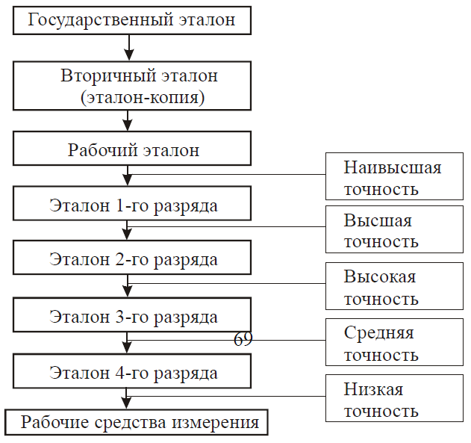

Рис. 4. Государственная поверочная схема.

Эталон, обеспечивающий воспроизведение единицы с наивысшей в стране точностью, называется первичным эталоном. Первичные эталоны – это уникальные средства измерения, часто представляющие собой сложнейшие измерительные комплексы, созданные с учетом новейших достижений науки и техники. Официально утвержденный в качестве исходного для страны первичный эталон называют государственным.
Эталон, получающий размер единицы путем сравнения с первичным эталоном рассматриваемой единицы, называется вторичным эталоном.
Среди вторичных эталонов различают:
- эталоны-сравнения, применяемые для сравнения эталонов, которые по тем или иным причинам не могут непосредственно сличаться друг с другом;
- эталоны-свидетели, предназначенные для поверки сохранности и неизменности государственного эталона и для замены его в случае порчи или утраты;
- эталоны-копии, используемые для передачи информации о размере единицы рабочим эталонам.
Самыми распространенными из вторичных эталонов являются рабочие эталоны различных разрядов – 1, 2, 3 – го. От рабочих эталонов низшего разряда размер передается рабочим средствам измерения.
Рабочие средства измерений обладают различной точностью измерений: наиболее точные СИ при поверке (калибровке) получают размер от вторичных эталонов или рабочих эталонов 1-го разряда; наименее точные – от эталонов низшего разряда (3-го или 4-го).
В табл.1 представлены сведения об СИ, участвующих в поверочной схеме в соответствии с ГОСТ 8.021-84 «ГСИ. Государственный первичный эталон и государственная поверочная схема для средств измерений массы».

Таблица 1
Эталоны, используемые в поверочной схеме для средств измерения массы
Наименование средств измерений | Диапазон измерений | Погрешность
1. Государственный первичный эталон | 1 кг | σ_{Σ} = 2 ˑ 10⁻³ мг
2. Вторичный эталон – эталон – копия (гири) | 1 кг | σ_{Σ} = 1 ˑ 10⁻² мг
3. Рабочий эталон 0-го разряда (набор гирь) | от 1 до 500 г | σ_{Σ} = 8 ˑ 10⁻⁴ - 2 ˑ 10⁻² мг
4. Рабочий эталон 1-го разряда (набор гирь) | От 1 мг до 1 кг | ∆ = 2 ˑ 10⁻³ – 0,5 мг
5. Рабочий эталон 2-го разряда (набор гирь) | От 1 мг до 20 кг | ∆ = 6 ˑ 10⁻³ – 30 мг
6. Рабочий эталон 2-го разряда (набор гирь) | От 1 мг до 20 кг | ∆ = 1,5 ˑ 10⁻² – 75 мг
7. Рабочий эталон 3-го разряда (набор гирь) | От 5 мг до 2000 кг | δ = 0,4 – 2000 мг
8. Рабочие средства измерений  Набор гирь:  Рабочие гири классов точности 1,2,3  Рабочие гири классов точности 4.5,6 | От 1 мг до 20 кг | ∆ = 2 ˑ 10⁻³ – 75 мг  δ = 0,4 – 5000 мг

Примечание: ∆ - абсолютная погрешность при доверительной вероятности 0,95; δ - предел допускаемой абсолютной погрешности; σ_{Σ} - средние квадратичные отклонения результатов сравнения (государственного первичного эталона с Международным прототипом, эталона копии с государственным эталоном, рабочего эталона 0-го разряда с эталоном копией).

На каждой ступени передачи информации о размере единицы точность теряется в 3-5 раз (иногда в 1,25 – 10 раз). Значит, при многоступенчатой передаче эталонная точность не доходит до потребителя. Поэтому для высокоточных СИ число ступеней может быть сокращено вплоть до передачи им информации непосредственно от рабочих эталонов 1-го разряда.

4. Нормативная и законодательная базы метрологии

В России общие правила и требования в области метрологии отражены в Законе РФ «Об обеспечении единства измерений». Конкретные положения в области законодательной метрологии регламентируются нормативными документами (НД) – стандартами, техническими регламентами, правилами, рекомендациями и др. Правовая и нормативная обеспечения единства измерений в РФ представлена на рис. 5.
Нормативные документы (НД) – документы, устанавливающие правила, общие принципы или характеристики, касающиеся различных видов деятельности или их результатов (ГОСТ Р 1.12-99).
Стандарт – документ, в котором в целях добровольного многократного использования устанавливаются характеристики продукции, правила осуществления и характеристики процессов производства, эксплуатации, хранения, перевозки, реализации и утилизации, выполнения работ или оказания услуг. Стандарты основываются на обобщенных результатах науки, техники и практического опыта и направлены на достижение оптимальной пользы для общества.
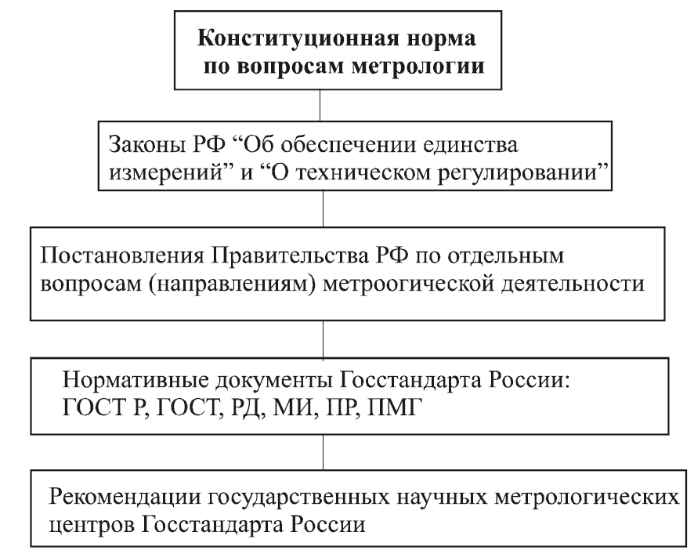
Рис.5. Правовая и нормативная база обеспечения единства измерений

Федеральным законом РФ "О техническом регулировании" введен новый вид документа – технический регламент, который принимается федеральным законом или постановлением Правительства Российской Федерации и содержит обязательные для применения и исполнения требования к объектам технического регулирования.
Государственный стандарт РФ (ГОСТ Р) – национальный стандарт, принятый федеральным органом исполнительной власти по стандартизации или федеральным органом исполнительной власти по строительству.
Национальный стандарт – стандарт, утвержденный национальным органом Российской Федерации по стандартизации.
Межгосударственный стандарт (ГОСТ) – региональный стандарт, принятый государствами, присоединившимися к Соглашению о проведении согласованной политики в области стандартизации, метрологии и сертификации (1992г.) и применяемый ими непосредственно.
Региональный стандарт – стандарт, принятый региональной организацией по стандартизации и доступный широкому кругу пользователей.
Международный стандарт – стандарт, принятый международной организацией.
Правила (ПР) по стандартизации, метрологии, сертификации, аккредитации представляют собой нормативный документ, устанавливающий обязательные для применения организационно-технические и общетехнические положения, порядки, методы выполнения работ.
Рекомендации (Р) в том числе и межгосударственные (РМГ) являются нормативными документами, содержащими добровольные для применения организационно-технические и общетехнические положения, порядки, методы выполнения работ.
Методические инструкции (МИ) и руководящие документы (РД) – являются нормативными документами методического содержания, разрабатываются организациями, подведомственными Госстандарту РФ.

5. Государственный метрологический контроль и надзор

Метрологический контроль и надзор – деятельность, осуществляемая органами ГНМЦ, ГМС или метрологической службой юридического лица для проверки соблюдения установленных метрологических норм и правил.
В соответствии с законом РФ ГМКиН распространяется на строго ограниченные сферы, объединенные в 10 направлений:
1) здравоохранение, ветеринария, охрана окружающей среды, обеспечение безопасности;
2) торговые операции и взаимные расчеты между покупателем и продавцом, в том числе операции с применением игровых автоматов и устройств;
3) государственные учетные операции;
4) обеспечение обороны государства;
5) геодезические и гидрометеорологические работы;
6) банковские, налоговые, таможенные и почтовые операции;
7) продукция, поставляемая по государственным контрактам в соответствии с Законом РФ «О поставках продукции и товаров для государственных нужд»;
8) испытания и контроль качества продукции на соответствие обязательным требованиям государственных стандартов РФ;
9) измерения, проводимые по поручению органов суда, прокуратуры, арбитража, других органов государственного управления;
10) регистрация национальных и международных спортивных рекордов.
Примерами СИ, являющимися объектами ГМКиН, являются:
– в здравоохранении – средства измерения кровяного давления, медицинские термометры, аналитические весы, шприцы, средства взвешивания;
– в области охраны окружающей среды, обеспечения безопасности труда – дозиметры при контроле уровня радиации, шумомеры, шинные манометры для автомобилей, приборы для измерений содержания окиси углерода в выхлопных газах автомобилей;
– в сфере торговых операций – СИ для контроля количества товара, в частности длины (жесткие и гибкие метры, измерительные ленты, штангенциркули, микрометры), объема (бутыли и бочки с указанием номинального объема, колбы, мерные цилиндры, градуированные пробирки, пипетки), массы (гири и весы различных типов).
Контролем и надзором занимаются должностные лица Госстандарта России – главные государственные инспекторы и государственные инспекторы по обеспечению единства измерений, действующие на соответствующих территориях. Они имеют право: беспрепятственно посещать объекты, где эксплуатируются, производятся, ремонтируются, продаются, хранятся СИ; поверять средства измерения; проверять количество товаров, отчуждаемых при совершении торговых операций; отбирать образцы продукции для осуществления надзора и т.д.
При выявлении нарушений метрологических правил и норм государственный инспектор имеет право: запрещать применение и выпуск СИ; гасить поверительные клейма; изымать СИ из эксплуатации; составлять протоколы о нарушении метрологических правил и норм и т.п.
Законом предусмотрено три вида контроля и три вида надзора (рис. 6)
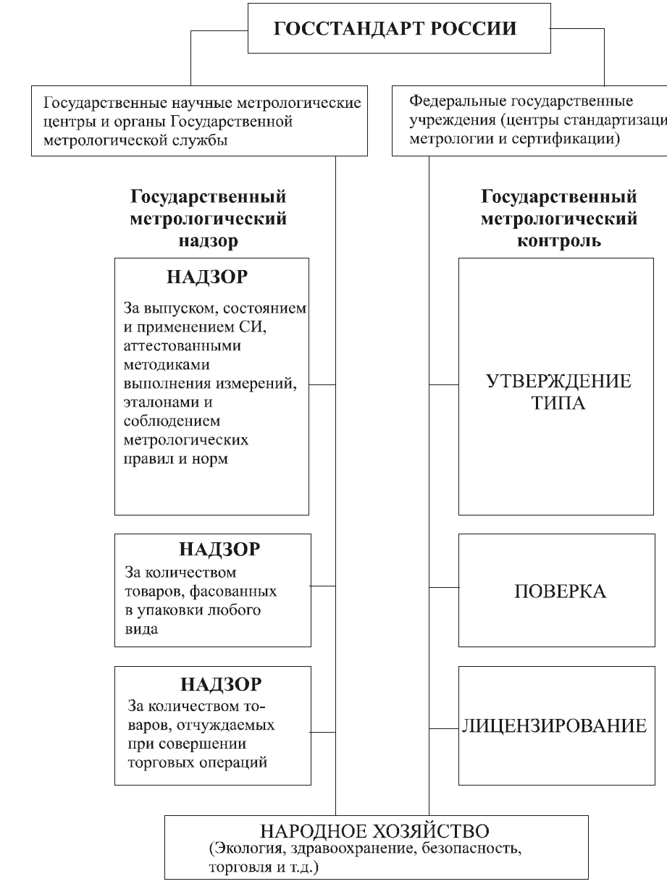
Рис.6. Государственный метрологический контроль и надзор
6. Утверждение типа средств измерений

Утверждение типа СИ – правовой акт ГМС, заключающийся в признании типа СИ пригодным в стране для серийного выпуска.
Порядок утверждения типа СИ включает:
- испытания СИ с целью утверждения их типа;
- принятие решения об утверждении типа;
- его государственную регистрацию и выдачу соответствующего сертификата;
- признание утвержденного типа или результатов испытаний СИ, проведенных компетентными органами зарубежных стран;
- информационное обслуживание потребителей измерительной техники.
Испытания СИ проводятся Государственными научными метрологическими центрами или иные специализированные организации, аккредитованные в качестве государственных центров испытаний (ГЦИ) средств измерений. Испытания СИ проводятся в установленном Госстандартом России порядке, приведенном в правилах ПР 50.2.009 – 94.
На СИ утвержденного типа и документы, сопровождающие каждый экземпляр, наносится знак утверждения типа установленной формы (рис.7).

Рис.7. Типовой знак

При истечении срока действия сертификата, наличии информации от потребителей об ухудшении качества СИ, при внесении в их конструкцию или технологию изготовления изменений, влияющих на нормированные метрологические характеристики, проводятся испытания на соответствие СИ утвержденному типу.
Информация об утверждении типа СИ и решение о его отмене публикуется в официальных изданиях Госстандарта. Информация об утверждении типа и решение о его отмене оперативно публикуются в журнале «Измерительная техника». Если проследить динамику роста числа утверждаемых в России типов СИ, то она такова: в 1993г. – 275; 1998г. – 1200.

7. Поверка средств измерений

Поверка средств измерений – это установление органом ГМС пригодности СИ к применению на основании экспериментально определяемых МХ и подтверждение их соответствия обязательным требованиям. В отличие от процедуры утверждения типа, в которой участвует типовой представитель СИ, поверке подлежит каждый экземпляр СИ. Перечень групп СИ, подлежащих поверке, утверждает Госстандарт России в соответствии с МИ 2273-93, а требования к организации и проведению поверки СИ устанавливают правила ПР 50.2.006-94.
Результатом поверки является: подтверждение пригодности СИ к применению. В этом случае на него и техническую документацию наносится оттиск поверительного клейма и выдается Свидетельство о поверке.
Поверительное клеймо – знак установленной формы, наносимый на СИ, признанные в результате их поверки годными к применению (рис.8).

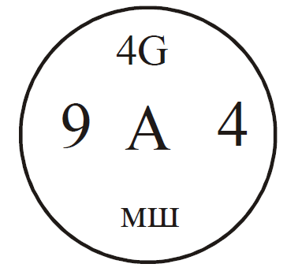
Рис.8. Образец клейма

Правила использования клейм описаны в ПР 50.2.007-94.
Поверительные клейма должны содержать следующую информацию:
1) знак федерального органа по метрологии РФ – Госстандарта РФ;
2) условный шифр органа ГМС (например, у Сочинского ЦСМ – «ЕА»;
3) две последние цифры года применения клейма;
4) индивидуальный знак поверителя (одна из букв, взятых из русского, латинского или греческого алфавита).
Виды поверок представлены на рис.9.

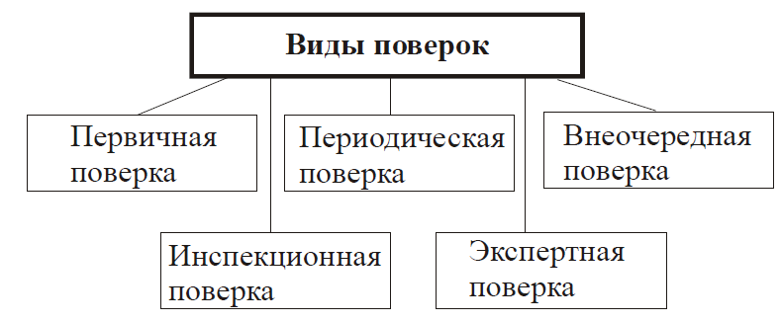

Рис.9. Виды поверок

Первичная поверка проводится при выпуске СИ из производства или после ремонта, а также при ввозе СИ из-за границы партиями. Поверке подвергается, как правило, каждый экземпляр СИ.
Периодическая поверка выполняется через установленные интервалы времени (межповерочные интервалы). Ей подвергаются СИ, находящиеся в эксплуатации или на хранении. Периодическую поверку должен проходить каждый экземпляр СИ. Исключения составляют СИ, находящиеся на длительном хранении.
Внеочередная поверка СИ проводится до наступления срока его периодической поверки в случаях:
- повреждения знака поверительного клейма или утрате Свидетельства о поверке;
- ввода в эксплуатацию СИ после длительного хранения;
- проведения повторной настройки или при неудовлетворительной его работе;
- отправки потребителю СИ, не реализованных по истечении срока, равного половине межповерочного интервала.
Инспекционная поверка проводится органами МС при осуществлении государственного надзора или ведомственного контроля за состоянием и применением СИ. Допускается проводить не в полном объеме.
Экспертная поверка проводится при возникновении спорных вопросов по метрологическим характеристикам, пригодности их к использованию.
Основой МХ, определяемой при поверке, является погрешность. Она находится на основании сравнения показаний поверяемого СИ и более точного рабочего эталона.
Поверка измерительных приборов проводится:
- методом непосредственного сравнения измеряемых величин и величин, воспроизводимых рабочими эталонами соответствующего класса точности. Наибольшая разность между результатом измерения и соответствующим ему размером эталонов является в этом случае основной погрешностью прибора;
- методом непосредственного сравнения показаний поверяемого и эталонного приборов при одновременном измерении одной и той же величины. Разность их показаний равна абсолютной погрешности поверяемого СИ.
В сферах деятельности, где ГМКиН не являются обязательными, для обеспечения метрологической исправности СИ применяется калибровка.

8. Калибровка средств измерений

Калибровка – совокупность операций, выполняемых с целью определения и подтверждения действительных значений МХ и пригодности к применению СИ, не подлежащего государственному метрологическому контролю и надзору.
Для проведения калибровочных работ создана Российская система калибровки (РСК) — совокупность субъектов деятельности и калибровочных работ, направленных на обеспечение единства измерений в сферах, не подлежащих государственному метрологическому контролю и надзору и действующих на основе установленных требований к организации и проведению калибровочных работ. Деятельность РСК регулируется правилами ПР 50.2.016—94 и ПР 50.2.017-95.
Основные направления деятельности РСК:
- регистрация органов, осуществляющих аккредитацию МС юридических лиц на право проведения калибровочных работ;
- аккредитация МС юридических лиц на право проведения калибровочных работ:
- калибровка СИ;
- установление основных принципов и правил РСК, организационное, методическое и информационное обеспечение его деятельности;
- инспекционный контроль за соблюдением аккредитованными МС требований к проведению калибровочных работ.
Российская система калибровки имеет свой знак, наносимый на калиброванное СИ. Его форма и размеры приведены в правилах ПР 50.2.017-95.
РСК включает в себя Центральный орган и научно-методический центр РСК, аккредитирующие органы (ГНМЦ, органы ГМС), метрологические службы юридических лиц, аккредитованные на право проведения калибровочных работ.
Лицензирование деятельности по изготовлению, ремонту, продаже и прокату СИ.
Лицензирование – выполняемая в обязательном порядке процедура выдачи лицензии юридическому или физическому лицу на осуществление им деятельности, не запрещенной законодательством РФ.
Основанием для выдачи лицензии являются положительные результаты проверки компетентным органом условий осуществления деятельности.
Лицензия выдается на срок не более 5 лет.

9. Сертификация средств измерений

В России создана Система сертификации средств измерений, которая носит добровольный характер и удостоверяет соответствие измерительных средств заявителей метрологическим правилам и нормам.
Организационно в Систему входят: Управление метрологии Госстандарта РФ - Центральный орган системы, Координационный Совет, Апелляционный комитет, Научно-методический центр – Всероссийский научно-исследовательский институт метрологической службы (ВНИИМС),
органы по сертификации, испытательные лаборатории (центры) средств
измерений.
Основные цели Системы: обеспечение единства измерений, содействие единства измерений. Основные задачи Системы:
- проверка и подтверждение соответствия средств измерений установленным в распространяющихся на них нормативных документах метрологическим нормам и требованиям;
- проверка обеспеченности сертифицируемых средств измерения методами и средствами калибровки для передачи размеров от утвержденных Госстандартом России эталонов;
- проверка соответствия средств измерений дополнительными требованиями, указанными заявителем.
Система открыта для вступления и участия в ней юридических лиц.
Предусмотрен свободный доступ изготовителям, общественным организациям, органам по сертификации, испытательным лабораториям, а также всем другим заинтересованным предприятиям, организациям и отдельным лицам к информации о деятельности в Системе, ее правилах, участниках, результатах аккредитации, сертификации. Система обеспечивает конфиденциальность информации, составляющей коммерческую тайну.
Сертификацию средств измерений осуществляют аккредитованные органы по сертификации средств измерений с учетом результатов испытаний, проведенных аккредитованными на техническую компетентность и независимость испытательными лабораториями.
Проведение испытаний в лабораториях, аккредитованных только на техническую компетентность, допускается при наличии лицензионного соглашения с органом по сертификации, который в таких ситуациях несет ответственность за объективность и достоверность результатов.
Аккредитацию органов по сертификации проводит Центральный орган Системы.
Сертификат соответствия выдает заявителю Центральный орган Системы или орган по сертификации на основе лицензионного соглашения с Центральным органом: они устанавливают и срок действия сертификата.
Центральный орган Системы организует инспекционный контроль за работой аккредитованных органов по сертификации.
Порядок проведения сертификации в общем случае включает:
- представление заявителем в Центральный орган заявки на проведение сертификации;
- рассмотрение заявки и принятие по ней решения;
- направление заявителю решения по заявке;
- проведение испытаний;
- сертификацию производства или системы качества, если это предусмотрено принятой схемой сертификации;
- анализ полученных результатов и принятие решения о возможности выдачи сертификата соответствия;
- регистрацию материалов испытаний и выдачу сертификата соответствия;
- информацию о результатах сертификации.

